


TECNOLÓGICO NACIONAL DE MÉXICO
INSTITUTO TECNOLÓGICO DE FRONTERA COMALAPA


UNIDAD VENUSTIANO CARRANZA

“INGENIERÍA EN SISTEMAS COMPUTACIONALES”

SIMULACION

ACTIVIDAD
PROGRAMA PRINCIPAL
( TALLER_MECANICO)

PRESENTA
NOMBRE DEL ALUMNO | MATRICULA
Brandon Farith Lopez Nanga | 241260050

PROFESOR
ING. FRANCISCO JAVIER MINGO VELAZQUEZ

03 DE OCTUBRE DE 2026 VENUSTIANO CARRANZA, CHIAPAS
INTRODUCCIÓN
En el contexto actual de la transformación digital y la automatización de procesos, las micro, pequeñas y medianas empresas (MiPyMEs) del sector automotriz enfrentan el desafío constante de optimizar sus operaciones para mantener la competitividad, reducir los tiempos de respuesta y garantizar la satisfacción de sus clientes. Tradicionalmente, la administración de un taller mecánico se ha llevado a cabo mediante métodos manuales, registros en papel o herramientas fragmentadas que carecen de conectividad entre la gestión administrativa, el control operativo y el análisis cuantitativo de los flujos de trabajo. Esta desconexión operativa suele traducirse en ineficiencias, cuellos de botella en la atención, errores en la asignación de recursos humanos y mecánicos, así como una escasa visibilidad analítica para la toma de decisiones gerenciales.
Para dar solución a esta problemática, el presente proyecto integrador denominado TallerMecanicoSimulado aborda el diseño, desarrollo e implementación de un sistema de software integral orientado a centralizar, automatizar y simular los procesos clave dentro de un establecimiento de servicio automotriz. El alcance del proyecto comprende desde el registro y control de clientes y vehículos hasta la generación de órdenes de servicio y la integración de un motor de simulación de tiempos de atención. Con esta herramienta, se busca dotar al taller de una plataforma informática robusta que permita estructurar digitalmente cada etapa del ciclo de servicio, minimizando la intervención manual y estandarizando las operaciones cotidianas del personal técnico y administrativo.
Desde la perspectiva de la ingeniería de software y el diseño de sistemas, el desarrollo de esta solución se fundamenta en una arquitectura híbrida e interoperable. Para la construcción de la interfaz gráfica de usuario y la lógica transaccional, se ha empleado Java utilizando componentes de JavaFX y Swing dentro del entorno de desarrollo integrado IntelliJ IDEA, garantizando una experiencia de usuario fluida, modular y estructurada bajo los principios de la Programación Orientada a Objetos (POO).

OBJETIVOS
Los objetivos de este proyecto integrador se centran en diseñar y desarrollar un sistema informático integral que permita automatizar los procesos operativos y administrativos de un taller mecánico mediante el uso de tecnologías híbridas como Java y Python. Se busca específicamente estructurar un flujo de trabajo digital que optimice el registro de clientes, vehículos, mecánicos y órdenes de servicio, garantizando un control riguroso de cada etapa de atención en el establecimiento. Asimismo, el proyecto tiene como propósito integrar un módulo de simulación computacional capaz de procesar y calcular los tiempos de espera y de servicio, facilitando así la toma de decisiones basada en datos simulados. Finalmente, a nivel académico y profesional, se pretende aplicar de forma práctica los fundamentos de la ingeniería de software, la programación orientada a objetos y la interoperabilidad entre lenguajes dentro de un entorno de desarrollo profesional en IntelliJ IDEA.
JUSTIFICACION
La realización de este proyecto se justifica en la imperiosa necesidad que enfrentan los talleres mecánicos tradicionales de modernizar sus procesos operativos y administrativos mediante herramientas digitales centralizadas que reduzcan los errores humanos y los tiempos de espera prolongados. Implementar un software de gestión y simulación permite superar las limitaciones de los métodos manuales, otorgando a los establecimientos una mayor visibilidad y un control eficiente sobre sus recursos humanos y materiales. Desde el punto de vista académico y profesional, el desarrollo de este sistema justifica su creación al permitir la aplicación práctica de los conocimientos avanzados de ingeniería de software, programación orientada a objetos y la integración de lenguajes heterogéneos como Java y Python dentro de un entorno de desarrollo profesional, consolidando una solución escalable y orientada a la mejora continua de los servicios automotrices.

Figura 1: Configuración inicial del proyecto TallerMecanicoSimulado en IntelliJ IDEA usando JavaFX y Maven. Se definieron los parámetros principales.
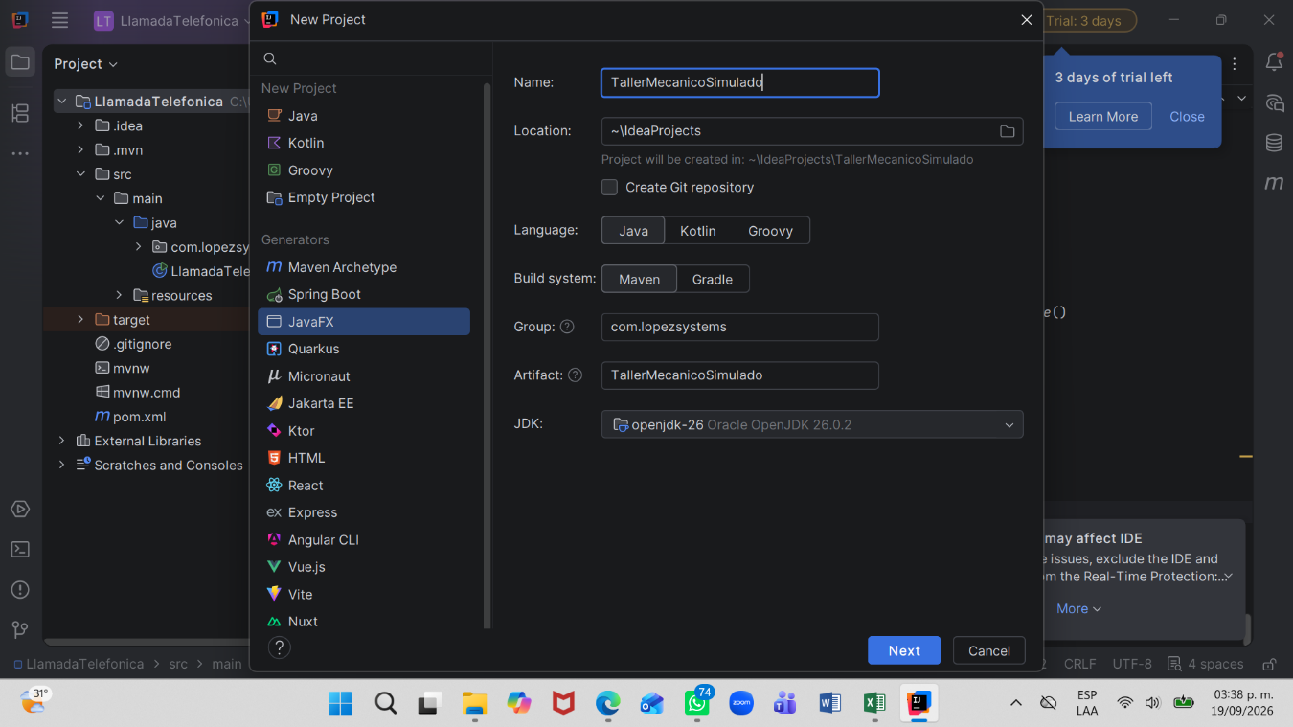
Figura 2: Pantalla de selección de librerías adicionales de JavaFX en el asistente de creación. Se prepararon los componentes visuales necesarios para enriquecer la interfaz del sistema.
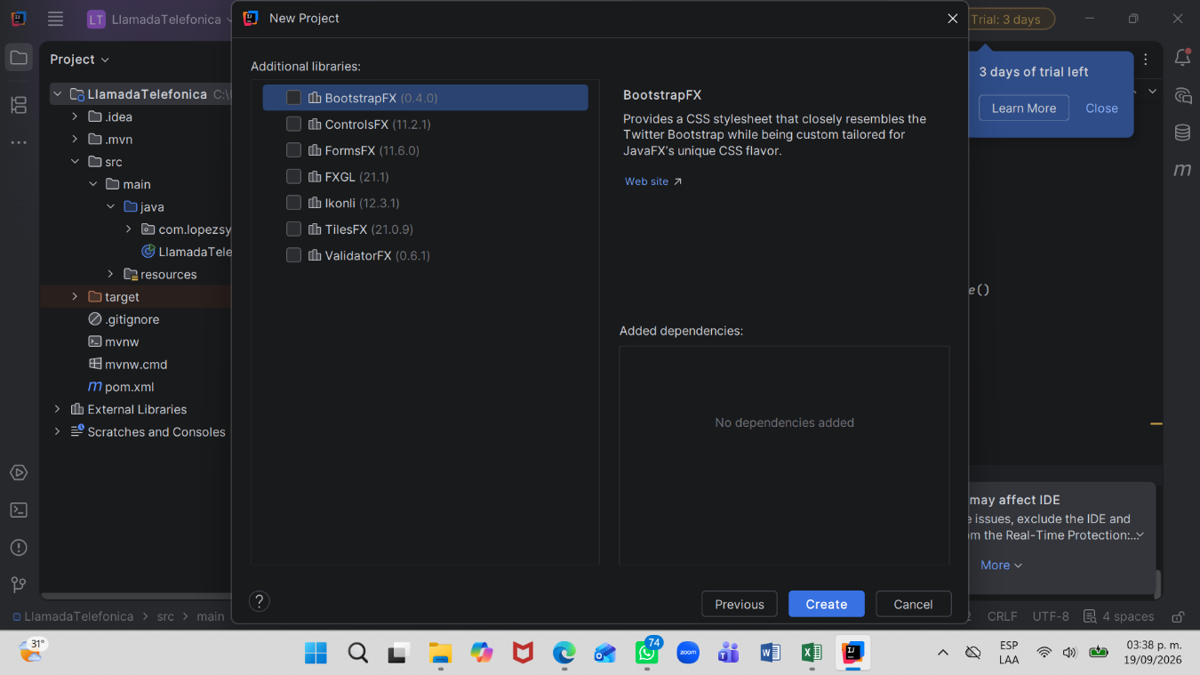
Figura 3: Vista del explorador de proyectos en el directorio principal junto al menú contextual. Se habilitaron las herramientas para la creación ordenada de las clases.
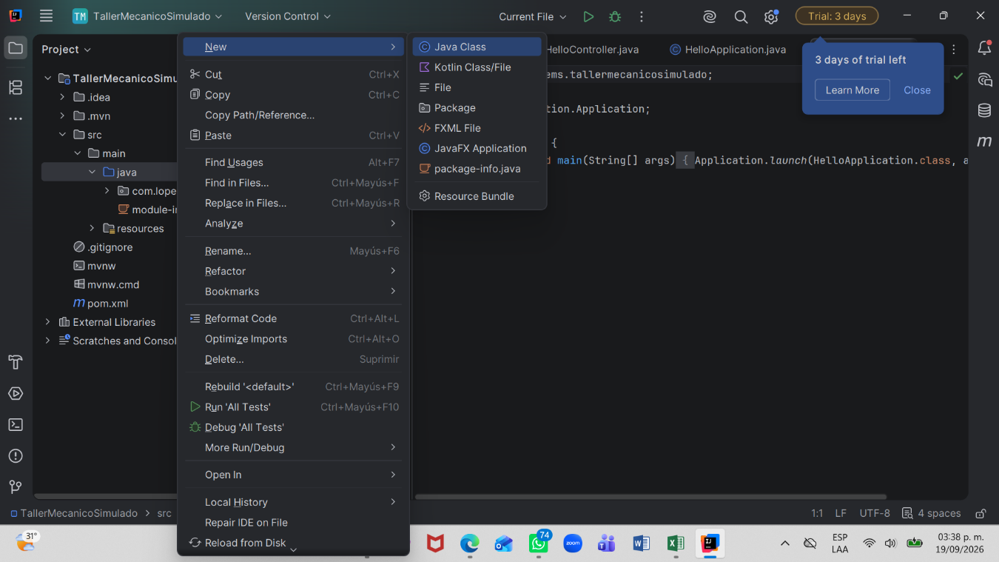
Figura 4: Proceso de refactorización de directorios dentro de la estructura de carpetas en src/main. Se completó el ordenamiento lógico del código fuente para asegurar una arquitectura limpia.
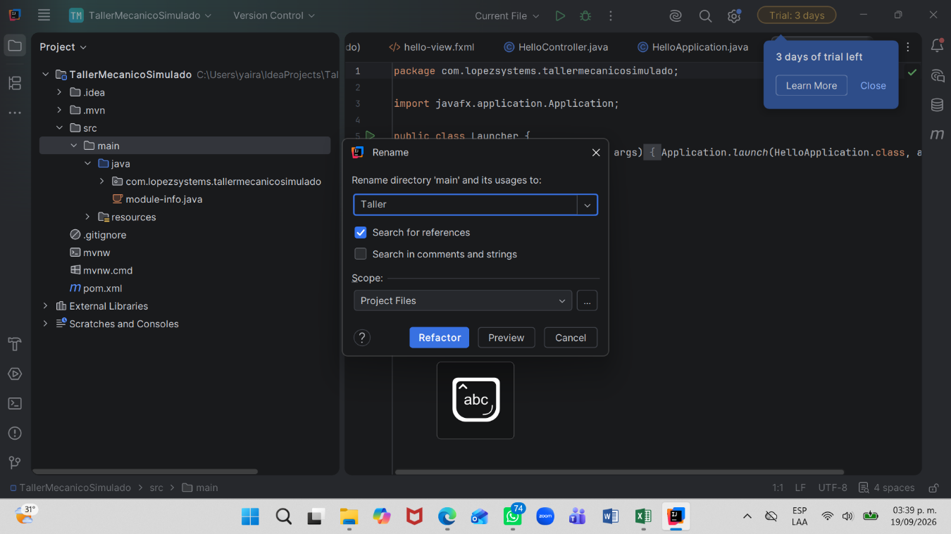
Figura 5: Ventana emergente para la creación de la clase de dominio Cliente.java. Componente fundamental para almacenar de forma organizada los datos personales de los propietarios.
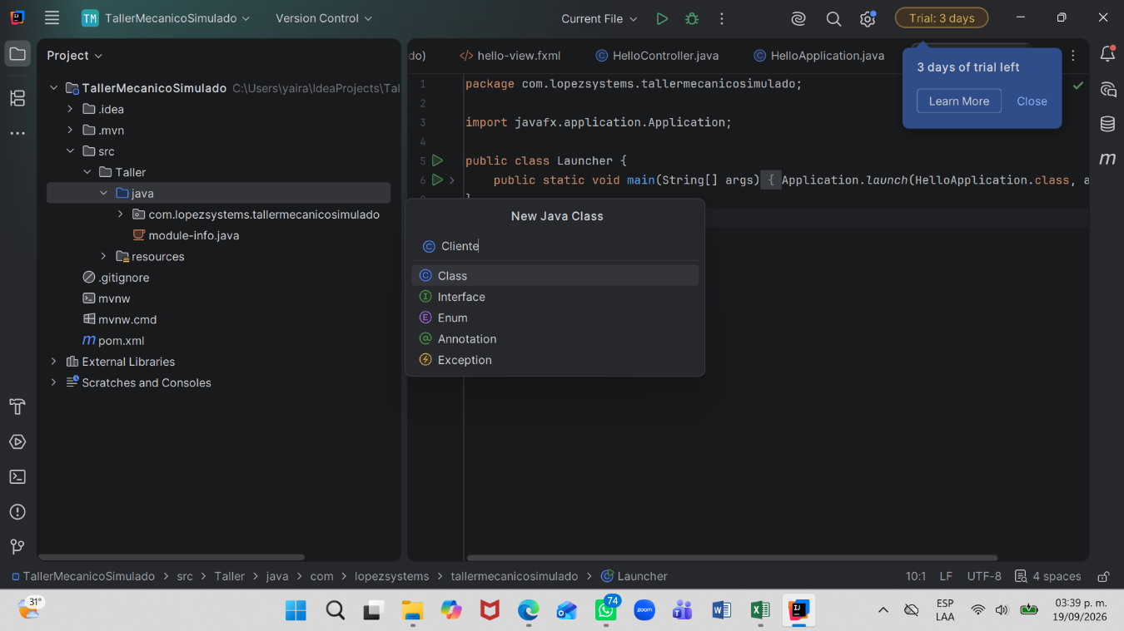
Figura 6: Proceso de creación de la entidad Vehiculo.java dentro del paquete principal. Diseñada para registrar las características de los automóviles en el flujo.
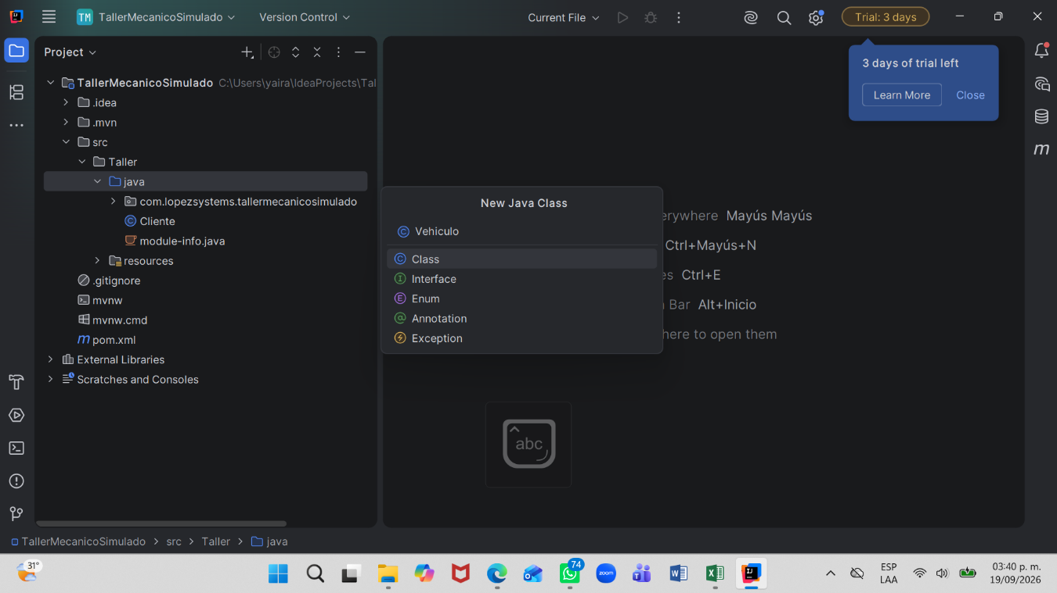
Figura 7: Definición técnica de la clase Servicio.java para modelar reparaciones y mantenimientos. Agrupa operaciones mecánicas comunes como frenos, afinación y cambio de aceite.
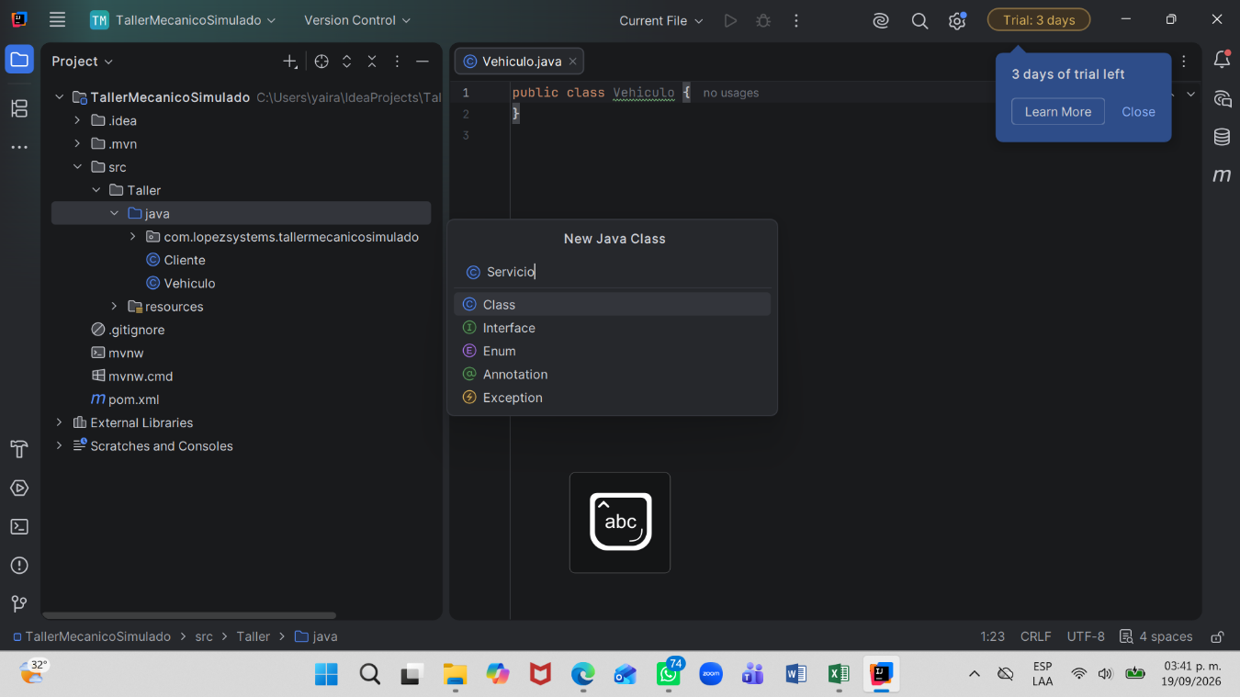
Figura 8: Creación de la clase Mecanico.java destinada a representar al personal operativo. Gestiona la disponibilidad, especialidad y estado de actividad.
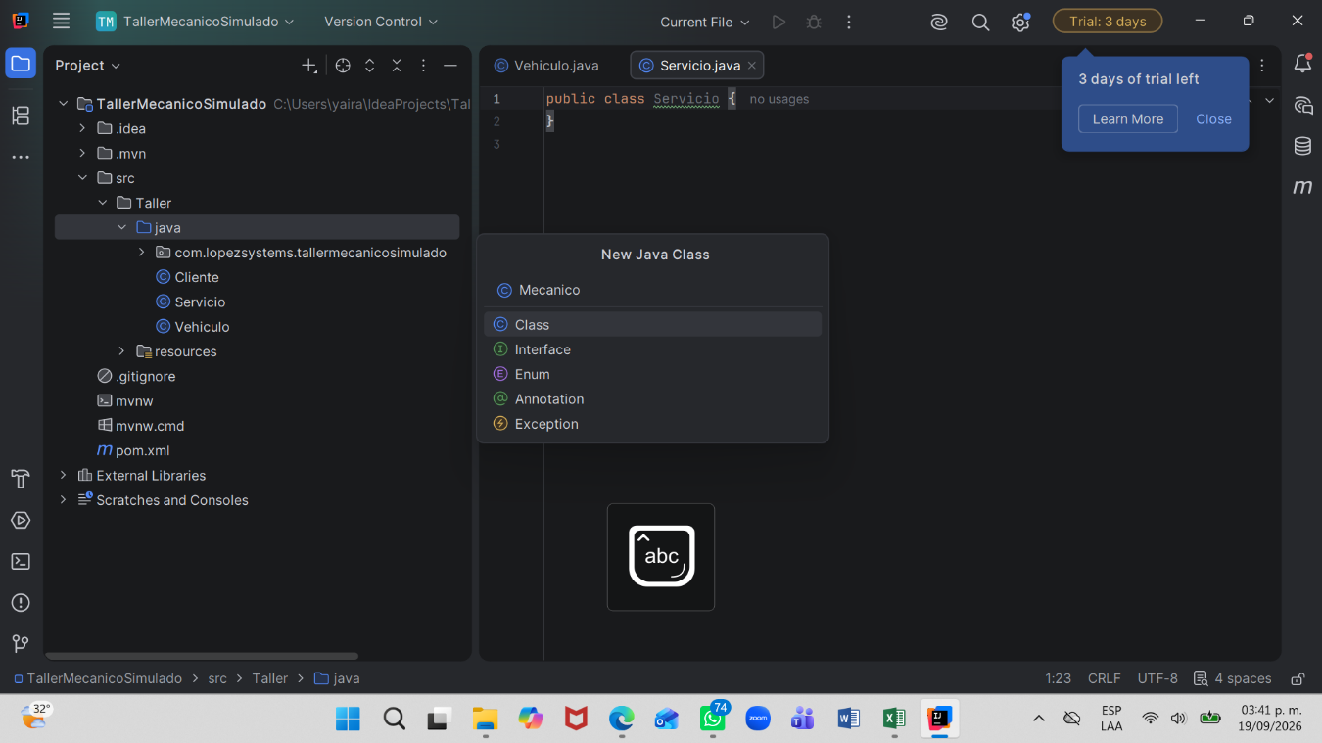
Figura 9: Configuración de la clase OrdenServicio.java como el núcleo transaccional principal. Interconecta directamente al cliente, su vehículo, el servicio y el mecánico asignado.
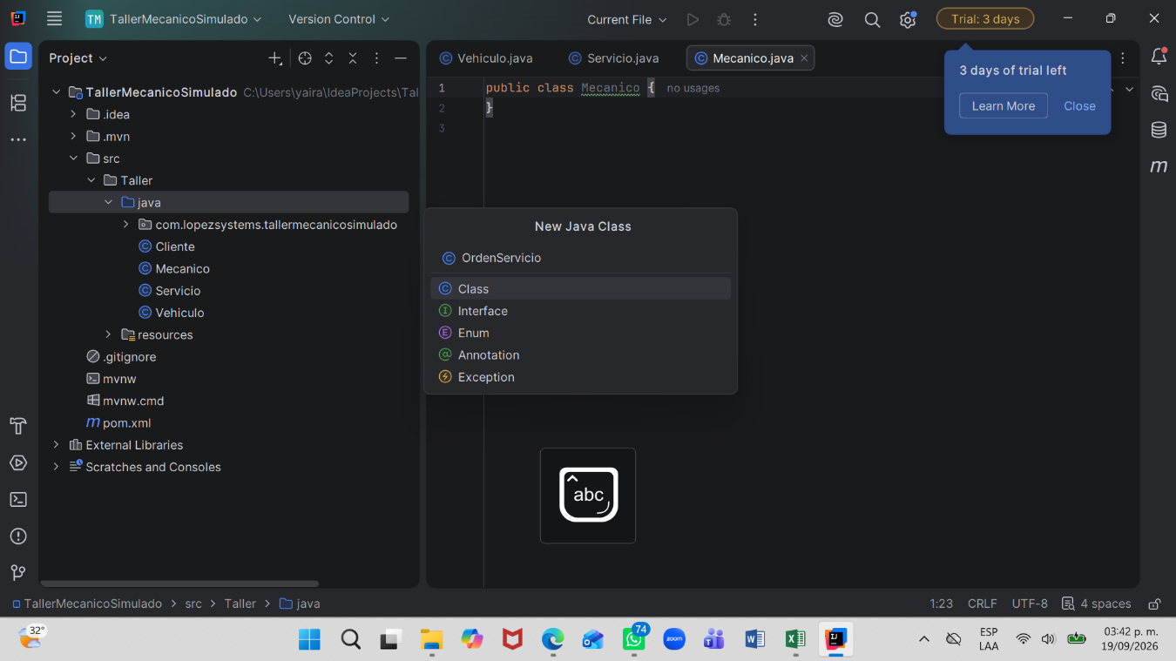
Figura 10: Creación de la clase TallerGUI.java para gestionar la ventana principal mediante Java. Define el diseño estructurado del panel central y la navegación.
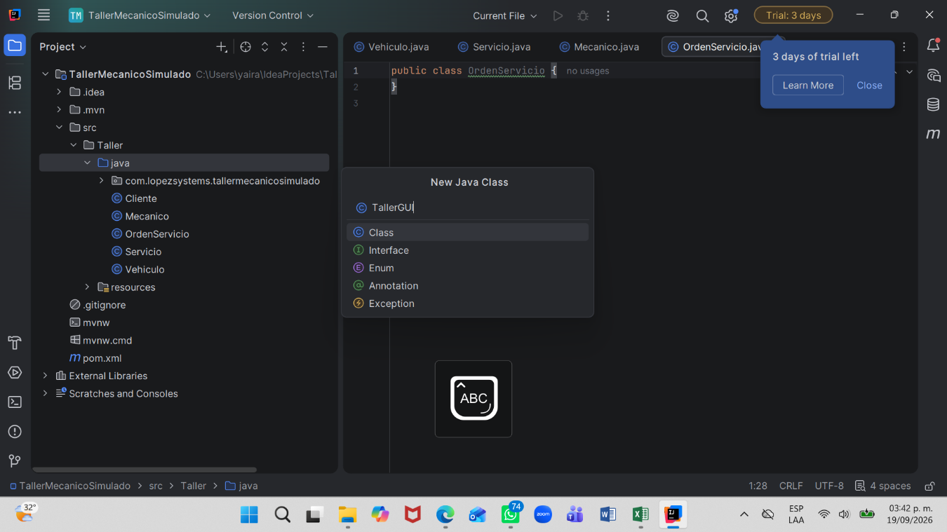
Figura 11: Visualización detallada del archivo de configuración de dependencias de Maven (pom.xml). Se declararon librerías necesarias como JUnit.
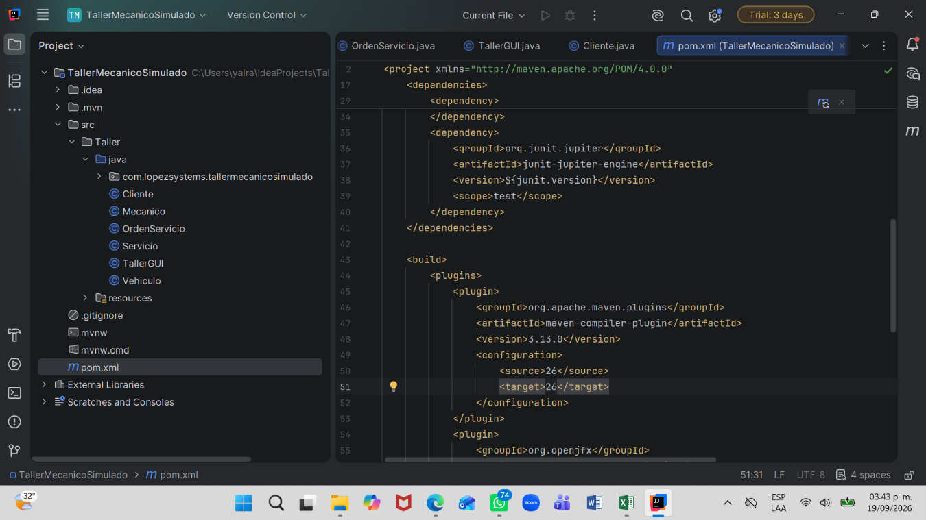
Figura 12: Código correspondiente al método main y al renderizado inicial de la interfaz. Se utilizó SwingUtilities.invokeLater para asegurar la ejecución segura del hilo visual.
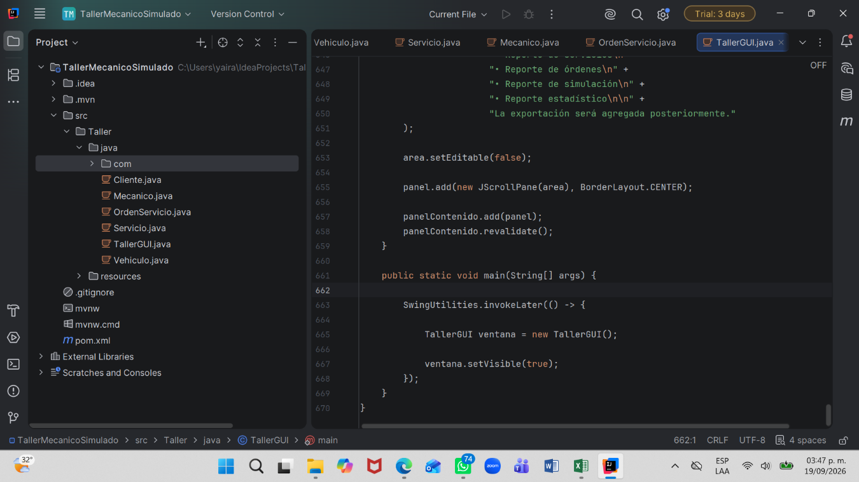
Figura 13: Creación del directorio y script en Python dentro del entorno de trabajo. Permite procesar los cálculos estadísticos y la simulación de tiempos del taller.
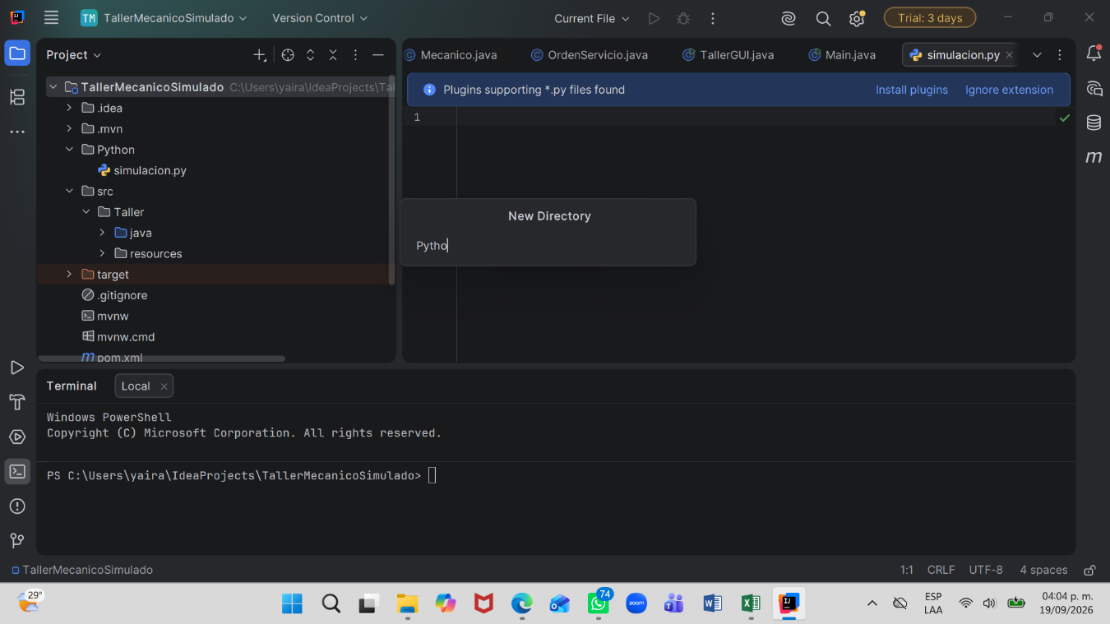
Figura 14: Configuración formal del archivo encargado de la simulación en Python (simulacion.py). Prepara el script para recibir parámetros externos y estructurar los resultados.
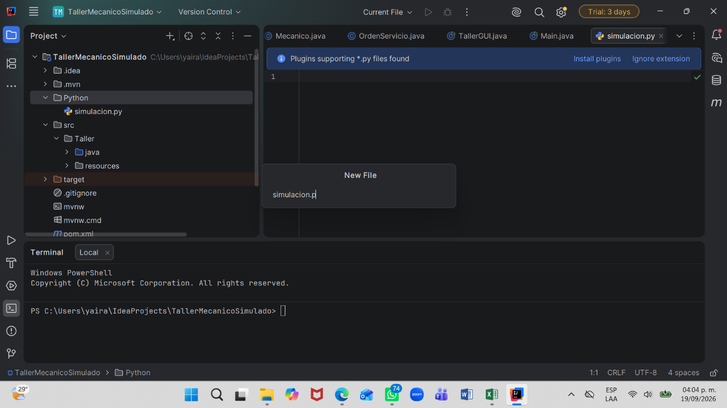
Figura 15: Prueba de ejecución del script de simulación directamente en la terminal de IntelliJ. Muestra la recepción de argumentos y la salida en formato JSON.
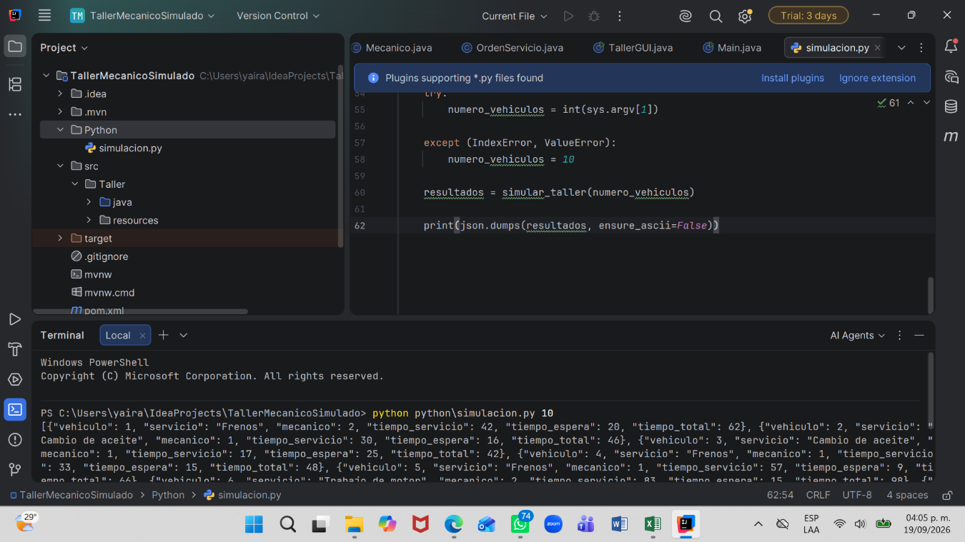
Figura 16: Creación de la clase en Java denominada PythonSimulator para la interoperabilidad. Funciona como puente de comunicación directo automatizando el envío de parámetros.
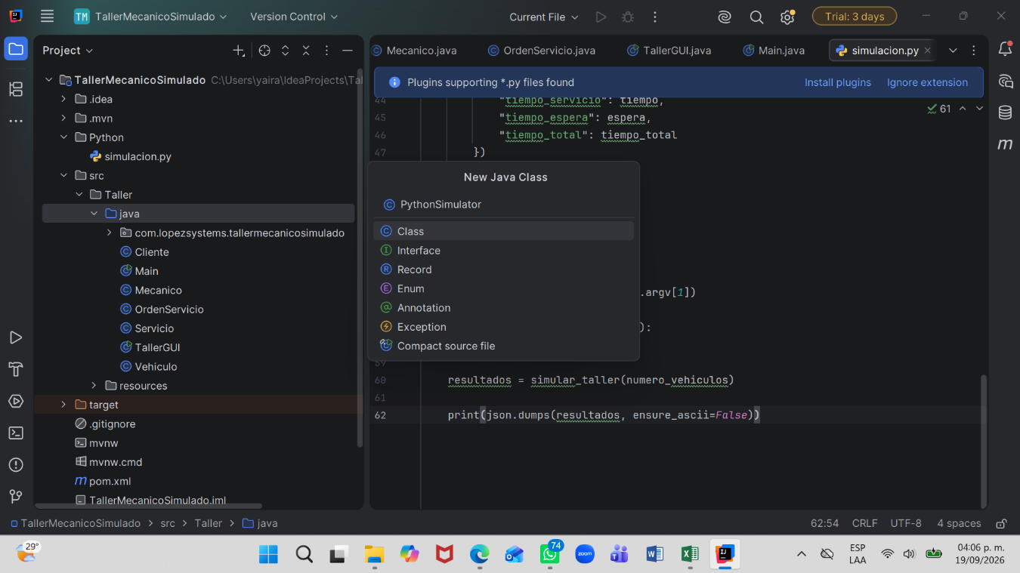
Figura 17: Creación de la clase BaseDatos.java dedicada al manejo de información local. Estructura los métodos necesarios para guardar y recuperar registros.
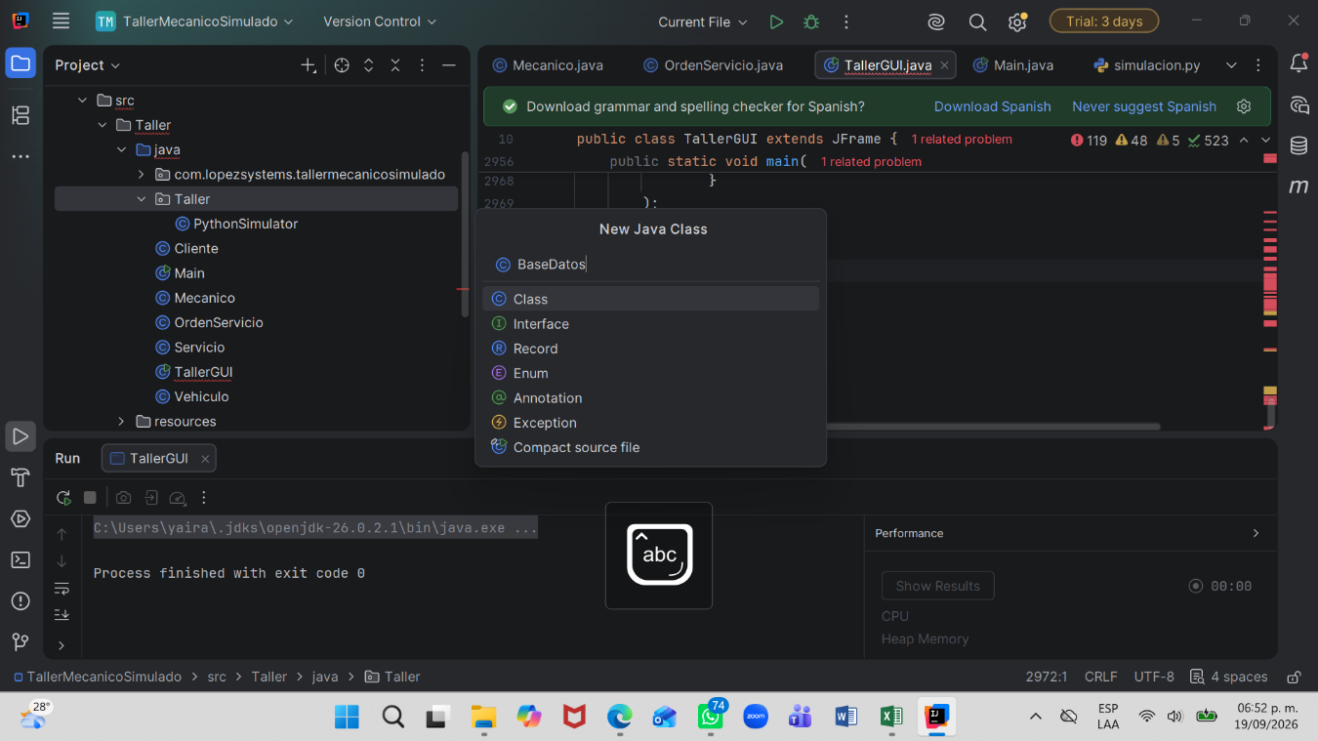
Figura 18: Interfaz gráfica en plena ejecución mostrando el Panel Principal del taller. Permite visualizar los indicadores cuantitativos de clientes, vehículos y órdenes.
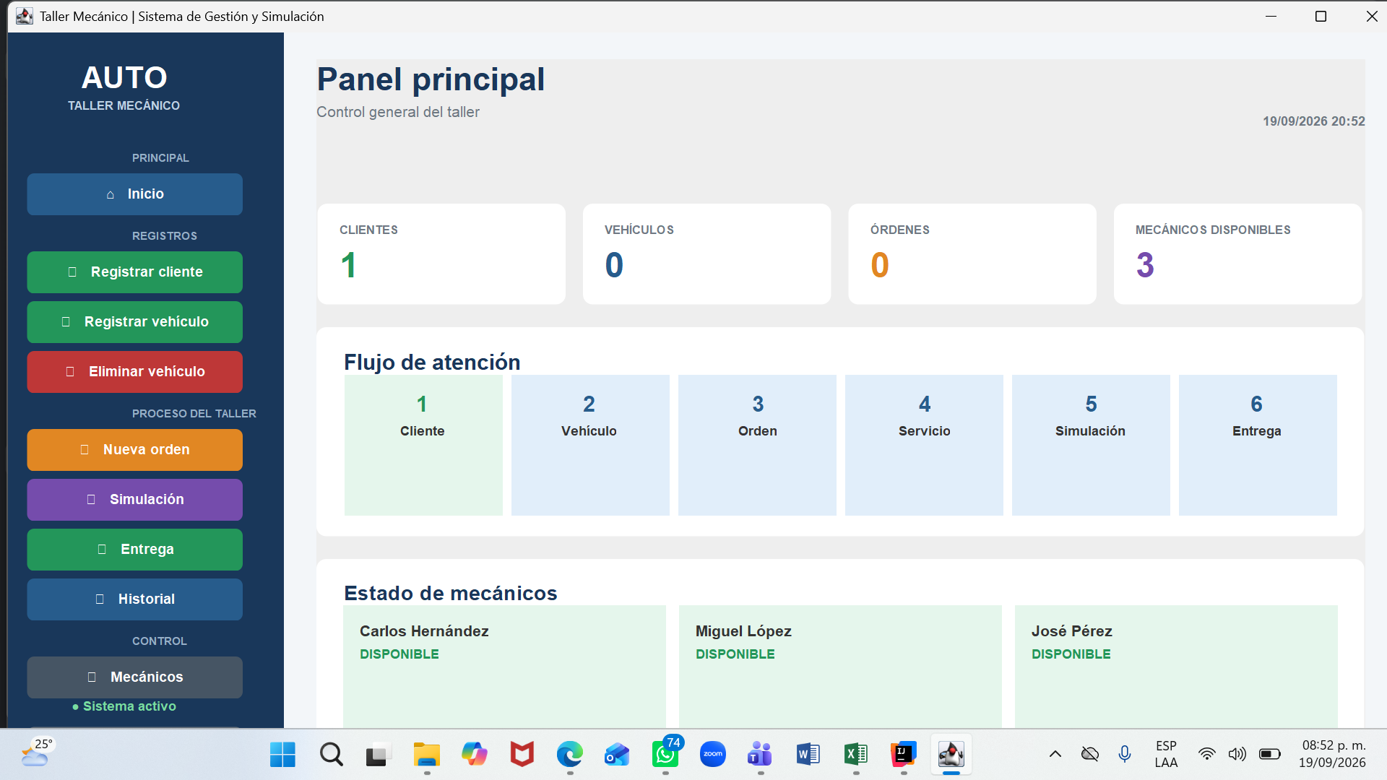
Figura 19: Vista detallada del módulo "Registrar cliente" correspondiente al Paso 1. Habilita los campos de captura para ingresar nombre, teléfono y correo electrónico.
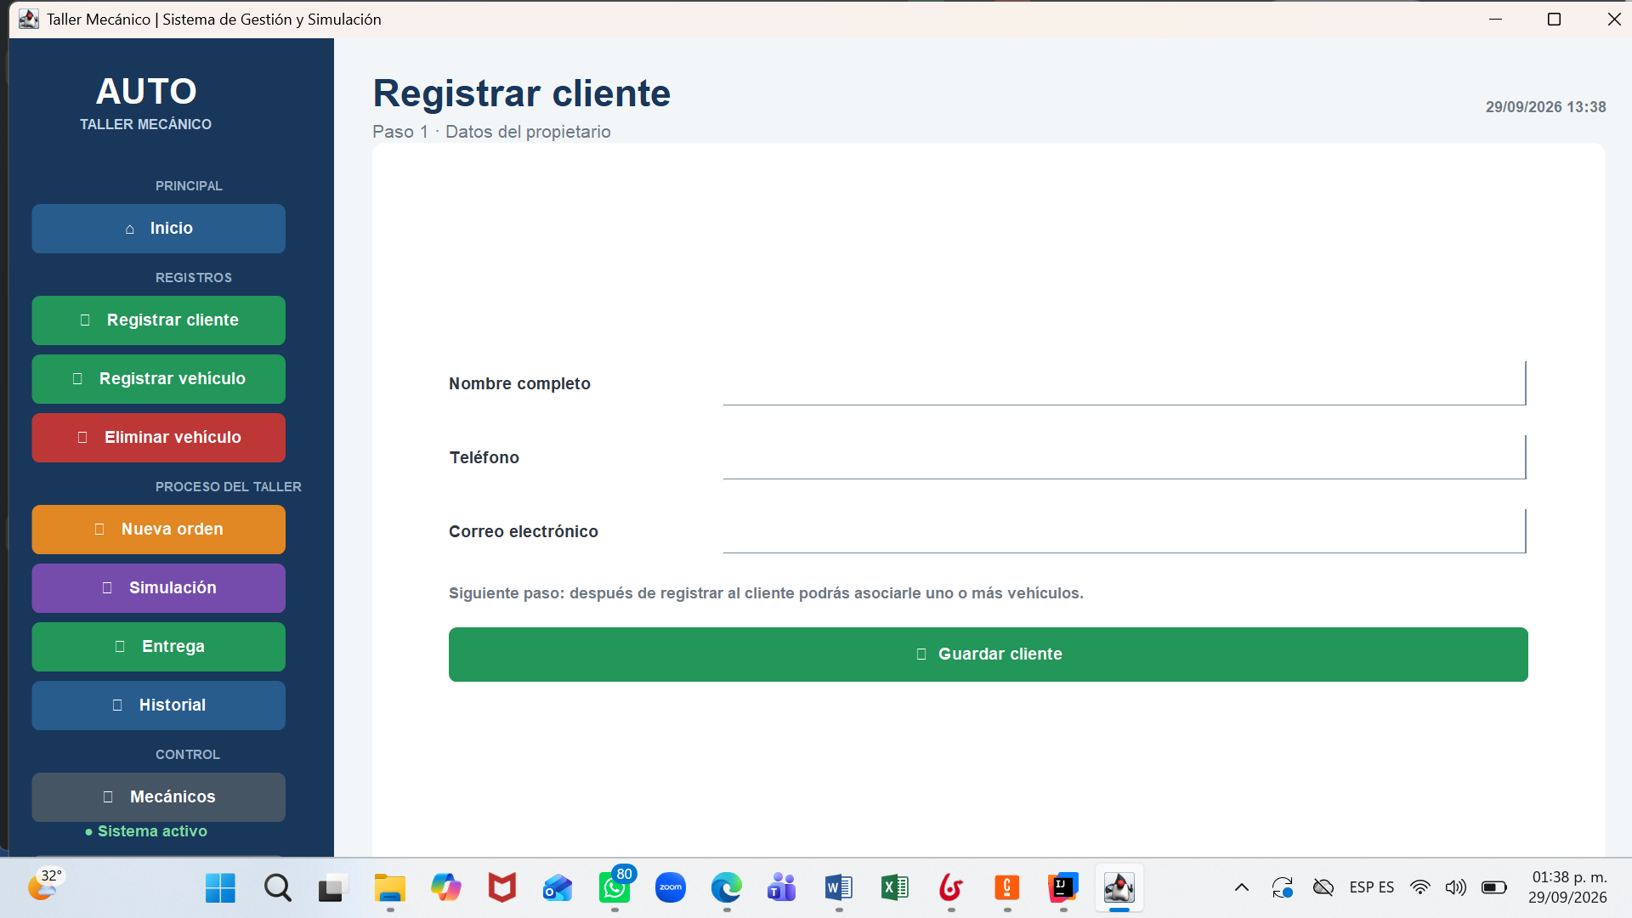
Figura 20: Vista del módulo "Simulación del proceso" ubicado en el Paso 4. Proporciona el espacio para ejecutar visualmente la simulación y ver los resultados.
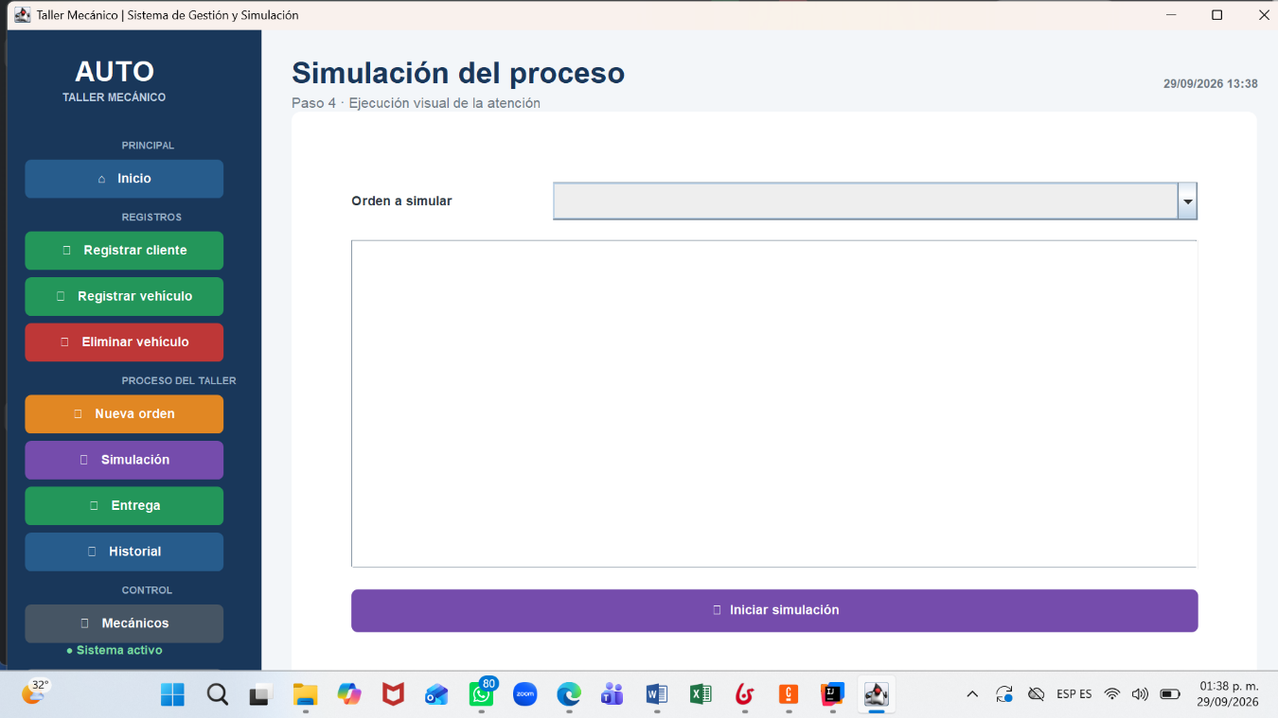

CONCLUSIÓN
En conclusión, el desarrollo del proyecto integrador TallerMecanicoSimulado ha permitido consolidar una respuesta técnica, sólida y funcional a las problemáticas operativas y administrativas que comúnmente afectan a los talleres mecánicos tradicionales, tales como la dependencia de registros manuales y la falta de visibilidad en los flujos de atención. A lo largo del proceso de desarrollo llevado a cabo en el entorno de IntelliJ IDEA, se materializó con éxito una arquitectura de software orientada a objetos que integra de forma eficiente componentes gráficos en Java con un motor lógico de simulación desarrollado en Python. Esta interoperabilidad multiplataforma no solo demostró ser viable técnicamente, sino que aportó un alto valor agregado al sistema al permitir procesar cálculos estadísticos y simular de manera precisa los tiempos de servicio, de espera y las cargas de trabajo del personal técnico. Desde una perspectiva académica y profesional, este proyecto refleja la competencia en el dominio de la ingeniería de software moderna, abarcando desde la concepción del diseño modular y la estructuración de bases de datos locales hasta la implementación de interfaces de usuario intuitivas. En consecuencia, el sistema desarrollado representa una herramienta escalable y con un gran potencial de aplicabilidad real en el sector automotriz, sentando bases firmes para futuras ampliaciones tecnológicas que incluyan reportes analíticos avanzados y la exportación masiva de datos operativos.

